Bloco 2

Dia 2 - Git & GitHub - Entendendo os comandos

O que vamos aprender?
Na última aula você aprendeu que o Git e o GitHub podem te ajudar muito a trabalhar de maneira colaborativa e distribuída. 🧩
Hoje você aprenderá algumas técnicas para maximizar a eficiência desse trabalho em grupo, garantindo uma boa qualidade do software que você escreve! 😮
Você será capaz de:
- Copiar um repositório já existente no GitHub para o seu computador;
- Abrir Pull Requests ;
- Trabalhar em um mesmo projeto, com mais de uma pessoa, de forma assíncrona e distribuída.

Por que isso é importante?

Entender o conceito de Git é uma das habilidades fundamentais que você vai exercitar ao longo de todo o curso. É fato que, por ser um conceito novo e diferente para você, será necessário muita prática para sedimentar esse conceito.

É por isso que utilizamos diariamente o Git e o GitHub no curso, para que você tenha inúmeras chances de executar os comandos do Git , criar repositórios , fazer commits e contribuir com seus Pull Requests nos projetos.

Somente colocando em prática diariamente os conceitos do Git você conseguirá se aperfeiçoar no uso de repositórios e do versionamento de código! ✌️ 💪 👊

Parte 1 - Baixando repositórios com o git clone

Caso você queira copiar um repositório Git já existente — por exemplo, um projeto em que você queira contribuir —, o comando necessário é: git clone .

Mais do que baixar o código atual, o Git recebe uma cópia de quase todos os dados que o servidor possui. Cada versão de cada arquivo no histórico do projeto é obtida quando você roda o comando git clone .

- Vamos clonar o projeto que você criou na última aula para testar como funciona:
  - Crie uma nova pasta fora do diretório dos exercícios trybe-exercises ;
  - Navegue para a pasta criada e execute o comando.
Copiar
git clone urlDoSeuRepositórioTrybeExercises

- Você irá perceber que é exatamente um "clone" do que você subiu para o GitHub ;
- Normalmente, ao participar dos projetos da Trybe , você irá precisar desse comando para conseguir baixar o repositório que já está configurado e poder focar apenas nos requisitos do projeto.

Parte 2 - Do git log ao Pull Request

Vamos aprender um pouco mais sobre Git e seus comandos para lidar com os commits e pushes que você aprendeu a fazer. 😁

2.1 - Git log

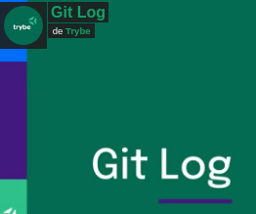

2.2 - Git remove

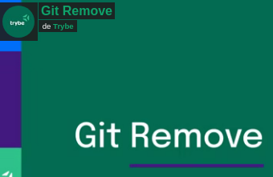

2.3 - Git ignore

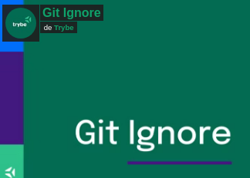

2.4 - Git push, pull, fetch

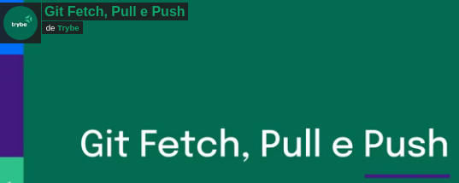
2.5 - Pull Request no GitHub

Agora vamos aprender a como criar um Pull Request no GitHub . Esse processo é importante para você realizar sugestões e contribuir com alterações em um repositório, basta ter a permissão para leitura.

A vantagem de se realizar o Pull Request é que você garante que a branch-padrão terá todo seu trabalho concluído e aprovado, realizando todas as novas alterações em uma branch separada.

Vamos observar o processo a baixo:
1 - Navegue até a página principal do repositório no GitHub;
2 - No menu "Branch" , você pode digitar o nome da sua nova branch e clicar em Create new branch ;

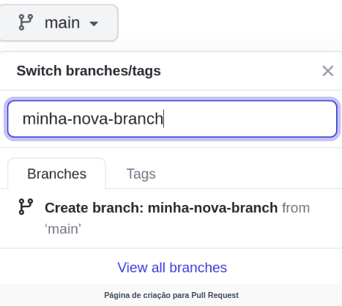

3 - Acima da lista de arquivos, clique em Pull request ;

4 - Use o menu suspenso da branch base para selecionar a branch em que deseja fazer merge de suas alterações. Em seguida, use o menu suspenso da branch de comparação para escolher a branch de tópico no qual você fez as alterações;

Obs: Para seguir para o passo 5 é preciso ter o primeiro commit realizado, caso tenha dificuldades em realizar pelo GitHub, siga a dica Extra realizando pelo seu terminal.
5 - Digite um título e uma descrição para o Pull Request;

6 - Para criar um Pull Request que está pronto para revisão, clique em Criar Pull Request . Para criar um rascunho de Pull Request, use o menu suspenso e selecione Criar rascunho de pull request e, em seguida, clique em Rascunho de Pull Request .

Extra: Você também pode criar o Pull Request, após fazer o git push na sua máquina local. Aparecendo logo após o push o botão Comparar e Pull Request :

Contextualizando

Vamos dar uma pincelada sobre como podemos criar Pull Requests. Basicamente, tudo vai depender da forma que criamos a nossa branch: se foi por meio do terminal ou por meio do GitHub em si.
A forma como você cria sua branch diz muito sobre como o Pull Request poderá ser implementado:
- Quando estamos criando pelo terminal e realizamos as alterações necessárias, podemos linkar ela com o GitHub. Assim, nossa branch estará no nosso repositório remoto e disponível para implementar o Pull Request.
- Quando estamos criando pelo navegador, o processo envolve mais cliques do que teclas. No GitHub, vamos ao menu de branchs para criar uma. Assim, ela já estará disponível para criar o Pull Request.

Lembrando que os dois métodos são super válidos. A lição que se deve aprender aqui é que sua branch precisa estar disponível no GitHub e que ela deve estar relacionada a uma outra branch onde nossas mudanças serão adicionadas.

Até agora foram apresentados diversos conceitos sobre git e GitHub. Pode parecer complexo agora, mas você irá repetir esses comandos praticamente em todos os dias durante seu percurso na Trybe e eles irão acabar se tornando naturais conforme você for estudando e o tempo for passando. Lembre também que a prática é a chave de tudo no universo da programação!!

Por agora, se atente às duas formas de se criar uma branch (via terminal e via GitHub) e suas diferenças.

Não se esqueça de rever os conceitos da aula caso ainda haja alguma dúvida ou, caso necessário, pedir ajuda a alguma pessoa instrutora. Esse é um assunto que no início é delicado de se abstrair, portanto, não hesite se tiver que voltar à explicação quando for realizar os exercícios.
Encorajamos você a focar seus esforços primeiramente em entender o fluxo da criação do Pull Request, pois não é vergonha alguma voltar atrás para ver como se executa os códigos. 💪💪

Resumo:

git clone
git log
git remove
git ignore
git push
git pull
git fetch
pull request no github

